MỤC LỤC

1. TÊN CHỦ ĐỀ: XÂY DỰNG HỆ THỐNG ĐÈN GIAO THÔNG 4

2. MÔ TẢ CHỦ ĐỀ 4

3. MỤC TIÊU 4

a. Kiến thức: 4

b. Kĩ năng: 4

c. Phẩm chất: 5

d. Năng lực: 5

4. THIẾT BỊ 5

5. TIẾN TRÌNH DẠY HỌC 6

Hoạt động 1. XÁC ĐỊNH YÊU CẦU THIẾT KẾ VÀ CHẾ TẠO ĐÈN GIAO THÔNG 6

a. Mục đích của hoạt động 6

b. Nội dung hoạt động 6

c. Sản phẩm học tập của học sinh 7

- Mô tả và giải thích được một cách định tính về nguyên lí hoạt động của đèn giao thông; 7

d. Cách thức tổ chức 7

Hoạt động 2. NGHIÊN CỨU KIẾN THỨC TRỌNG TÂM VÀ XÂY DỰNG BẢN THIẾT KẾ 7

a. Mục đích của hoạt động 7

b. Nội dung hoạt động 8

c. Sản phẩm của học sinh 8

d. Cách thức tổ chức 8

Hoạt động 3. TRÌNH BÀY BẢN THIẾT KẾ 9

a. Mục đích của hoạt động 9

b. Nội dung hoạt động 9

c. Sản phẩm của học sinh 9

d. Cách thức tổ chức 10

Hoạt động 4. CHẾ TẠO VÀ THỬ NGHIỆM 10

ĐÈN GIAO THÔNG 10

a. Mục đích của hoạt động 10

b. Nội dung hoạt động 10

c. Sản phẩm của học sinh 10

Hoạt động 5. TRÌNH BÀY SẢN PHẨM 11

a. Mục đích của hoạt động 11

b. Nội dung hoạt động 11

c. Sản phẩm của học sinh 12

d. Cách thức tổ chức 12

**CHỦ ĐỀ: XÂY DỰNG HỆ THỐNG ĐÈN GIAO THÔNG**

# 1. TÊN CHỦ ĐỀ: XÂY DỰNG HỆ THỐNG ĐÈN GIAO THÔNG

# (Số tiết: 03 – Lớp 8)

# 2. MÔ TẢ CHỦ ĐỀ

Hiện nay tình trạng đèn giao thông ở thành phố khá phổ biến nhưng ở nông thôn, vùng cao chưa có hệ thống đèn giao thông, bên cạnh đó tình thực trạng tham gia giao thông của người dân chưa cao. Để nâng cao ý thức tham gia giao thông cho học sinh và tìm ra giải pháp triển khai hệ thống đèn giao thông ở vùng cao, nông thôn với chi phí thấp.

Học sinh tìm hiểu và vận dụng kiến thức về câu lệnh lặp (Bài 7 - tin học 8) để thiết kế và chế tạo hệ thống đèn giao thông với những tiêu chí cụ thể. Sau khi hoàn thành, học sinh sẽ được thử nghiệm vận hành mô hình và tiến hành đánh giá chất lượng sản phẩm.

# 3. MỤC TIÊU

### a. Kiến thức:

- Vận dụng được các kiến thức về câu lệnh lặp để chế tạo được hệ thống đèn giao thông theo yêu cầu, tiêu chí cụ thể;

- Vận dụng kiến thức lập trình dùng cấu trúc lặp để chỉ dẫn máy tính thực hiện lặp đi lặp lại công việc nào đó một số lần có thể biết trước số lần lặp hay chưa biết trước số lần lặp một cách sáng tạo để giải quyết các vấn đề tương tự.

### b. Kĩ năng:

- Tính toán, vẽ được bản thiết kế đảm bảo các tiêu chí đề ra;

- Lập kế hoạch cá nhân/nhóm để chế tạo và thử nghiệm dựa trên bản thiết kế;

- Rèn luyện kĩ năng lập trình.

- Trình bày, bảo vệ được bản thiết kế và sản phẩm của mình, phản biện được các ý kiến thảo luận;

- Tự nhận xét, đánh giá được quá trình làm việc cá nhân và nhóm.

### c. Phẩm chất:

- Nghiêm túc, chủ động, tích cực tham gia các hoạt động học;

- Yêu thích sự khám phá, tìm tòi và vận dụng các kiến thức học được vào giải quyết nhiệm vụ được giao;

- Có tinh thần trách nhiệm, hòa đồng, giúp đỡ nhau trong nhóm, lớp;

- Có ý thức tuân thủ các tiêu chuẩn kĩ thuật và giữ gìn vệ sinh chung khi thực nghiệm.

### d. Năng lực:

- Tìm hiểu khoa học, cụ thể về các ứng dụng của câu lệnh lặp;

- Giải quyết được nhiệm vụ thiết kế và chế tạo đèn giao thông một cách sáng tạo;

- Hợp tác với các thành viên trong nhóm để thống nhất bản thiết kế và phân công thực hiện;

- Tự nghiên cứu kiến thức, lên kế hoạch thiết kế, chế tạo, thử nghiệm và đánh giá.

# 4. THIẾT BỊ

- Các thiết bị dạy học: giấy A0, mẫu bản kế hoạch, máy tính, máy chiếu…

- Nguyên vật liệu và dụng cụ để chế tạo và thử nghiệm “Đèn giao thông”:

* Bia cac- tông, mạch arduino, pin, dây dẫn, đèn led;
* Dây cáp kết nối;
* Kéo, dao rọc giấy;
* Băng dính, keo;
* Thước kẻ, bút;

# 5. TIẾN TRÌNH DẠY HỌC

## Hoạt động 1. XÁC ĐỊNH YÊU CẦU THIẾT KẾ VÀ CHẾ TẠO ĐÈN GIAO THÔNG

### a. Mục đích của hoạt động

- Học sinh nắm vững yêu cầu "Thiết kế và chế tạo đèn giao thông” bằng đèn led (do giáo viên cung cấp) theo các tiêu chí: Hệ thống chạy ổn định với 3 đèn led xanh, vàng, đỏ; Có tính ổn định, bền vững; Đảm bảo hoạt động đúng nguyên lý.

- Học sinh hiểu rõ yêu cầu vận dụng kiến thức về câu lệnh lặp để thiết kế và thuyết minh thiết kế trước khi sử dụng nguyên vật liệu, dụng cụ cho trước để chế tạo và thử nghiệm.

### b. Nội dung hoạt động

- Tìm hiểu về một số hệ thống đèn giao thông trong thực tế để xác định kiến thức về lệnh lặp được ứng dụng trong điều khiển giao thông.

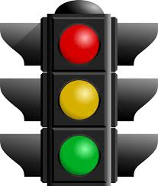

**-** Xác định nhiệm vụ chế tạo đèn giao thông bằng mạch arduino và đèn led với các tiêu chí**:**

* Hệ thống gồm 3 đèn led: đèn xanh sáng 30 giây rồi chuyển sang đèn vàng sáng 5 giây tiếp theo đèn đỏ sáng 30 giây. Tương tự lặp đi lặp lại.
* Có tính ổn định cao khi hoạt động ngoài trời.
* Có biện pháp giảm sai số;

### c. Sản phẩm học tập của học sinh

### - Mô tả và giải thích được một cách định tính về nguyên lí hoạt động của đèn giao thông;

- Xác định được kiến thức cần sử dụng để thiết kế, chế tạo đèn giao thông theo các tiêu chí đã cho.

### d. Cách thức tổ chức

- Giáo viên giao cho học sinh tìm hiểu về một hệ thống đèn giao thông (mô tả, xem hình ảnh, video…) với yêu cầu: mô tả đặc điểm, hình dạng của đèn giao thông; giải thích tại sao các đèn xanh, vàng, đỏ hoạt động sáng, tắt theo chu kỳ.

- Học sinh ghi lời mô tả và giải thích vào vở cá nhân; trao đổi với bạn (nhóm đôi hoặc 4 học sinh); trình bày và thảo luận chung.

- Giáo viên xác nhận kiến thức cần sử dụng là câu lệnh lặp và giao nhiệm vụ cho học sinh tìm hiểu trong sách giáo khoa để giải thích bằng tính toán thông qua việc thiết kế, chế tạo đèn giao thông với các tiêu chí đã cho.

## Hoạt động 2. NGHIÊN CỨU KIẾN THỨC TRỌNG TÂM VÀ XÂY DỰNG BẢN THIẾT KẾ

### a. Mục đích của hoạt động

Học sinh hình thành kiến thức mới về câu lệnh lặp; đề xuất được giải pháp và xây dựng bản thiết kế.

### b. Nội dung hoạt động

- Học sinh nghiên cứu sách giáo khoa và tài liệu tham khảo về các kiến thức trọng tâm sau:

* Câu lệnh lặp (Tin học 8 - Bài 7);

- Học sinh thảo luận về các thiết kế khả dĩ và đưa ra giải pháp có căn cứ.  
Gợi ý:

* Điều kiện nào để 3 đèn xanh, vàng, đỏ sáng/tắt?
* Những hình dạng, kích thước nào của cây đèn giao thông có thể giúp đèn hoạt động ổn định, thuận lợi cho người tham gia giao thông?
* Các nguyên liệu, dụng cụ nào cần được sử dụng và sử dụng như thế nào?

- Học sinh xây dựng phương án thiết kế và chuẩn bị cho buổi trình bày trước lớp (các hình thức: thuyết trình, poster, powerpoint...). Hoàn thành bản thiết kế (phụ lục đính kèm) và nộp cho giáo viên.

- Yêu cầu:

* Bản thiết kế chi tiết có kèm hình ảnh, mô tả rõ kích thước, hình dạng của và các nguyên vật liệu sử dụng…
* Trình bày, giải thích và bảo vệ bản thiết kế theo các tiêu chí đề ra. Chứng bằng tính toán cụ thể.

### c. Sản phẩm của học sinh

- Học sinh xác định và ghi được thông tin, kiến thức về câu lệnh lặp.

- Học sinh đề xuất và lựa chọn giải pháp có căn cứ, xây dựng được bản thiết kế đảm bảo các tiêu chí.

### d. Cách thức tổ chức

- Giáo viên giao nhiệm vụ cho học sinh:

* Nghiên cứu kiến thức trọng tâm: Câu lệnh lặp;
* Xây dựng bản thiết kế theo yêu cầu;
* Lập kế hoạch trình bày và bảo vệ bản thiết kế.

- Học sinh thực hiện nhiệm vụ theo nhóm:

* Tự đọc và nghiên cứu sách giáo khoa, các tài liệu tham khảo, tìm kiếm thông tin trên Internet…
* Đề xuất và thảo luận các ý tưởng ban đầu, thống nhất một phương án thiết kế tốt nhất;
* Xây dựng và hoàn thiện bản thiết kế;
* Lựa chọn hình thức và chuẩn bị nội dung báo cáo.

- Giáo viên quan sát, hỗ trợ học sinh khi cần thiết.

## Hoạt động 3. TRÌNH BÀY BẢN THIẾT KẾ

### a. Mục đích của hoạt động

Học sinh hoàn thiện được bản thiết kế đèn giao thông của nhóm mình.

### b. Nội dung hoạt động

**-** Học sinh trình bày, giải thích và bảo vệ bản thiết kế theo các tiêu chí đề ra. Chứng bằng tính toán cụ thể.

- Thảo luận, đặt câu hỏi và phản biện các ý kiến về bản thiết kế; ghi lại các nhận xét, góp ý; tiếp thu và điều chỉnh bản thiết kế nếu cần.

- Phân công công việc, lên kế hoạch chế tạo và thử nghiệm.

### c. Sản phẩm của học sinh

Bản thiết kế sau khi được điều chỉnh và hoàn thiện.

### d. Cách thức tổ chức

- Giáo viên đưa ra yêu cầu về:

* Nội dung cần trình bày;
* Thời lượng báo cáo;
* Cách thức trình bày bản thiết kế và thảo luận.

- Học sinh báo cáo, thảo luận.

- Giáo viên điều hành, nhận xét, góp ý và hỗ trợ học sinh.

## Hoạt động 4. CHẾ TẠO VÀ THỬ NGHIỆM

## ĐÈN GIAO THÔNG

### a. Mục đích của hoạt động

- Học sinh dựa vào bản thiết kế đã lựa chọn để chế tạo hệ thống đèn giao thông đảm bảo yêu cầu đặt ra.

- Học sinh thử nghiệm, đánh giá sản phẩm và điều chỉnh nếu cần.

### b. Nội dung hoạt động

**-** Học sinh sử dụng các nguyên vật liệu và dụng cụ cho trước (bìa, mạch arduino, dây dẫn, led, pin, băng dính, kéo, dao rọc giấy, thước kẻ, bút) để tiến hành chế tạo theo bản thiết kế.

- Trong quá trình chế tạo các nhóm đồng thời thử nghiệm và điều chỉnh nếu cần

### c. Sản phẩm của học sinh

Mỗi nhóm có một sản phầm là một hệ thống đèn giao thông đã được hoàn thiện và thử nghiệm.

**d. Cách thức tổ chức**

- Giáo viên giao nhiệm vụ:

* Sử dụng các nguyên vật liệu và dụng cụ cho trước để chế tạo theo bản thiết kế;
* Thử nghiệm, điều chỉnh và hoàn thiện sản phẩm.

- Học sinh tiến hành chế tạo, thử nghiệm và hoàn thiện sản phầm theo nhóm.

- Giáo viên quan sát, hỗ trợ học sinh nếu cần.

## Hoạt động 5. TRÌNH BÀY SẢN PHẨM

### a. Mục đích của hoạt động

Các nhóm học sinh giới thiệu trước lớp, chia sẻ về kết quả thử nghiệm, thảo luận và định hướng cải tiến sản phầm.

### b. Nội dung hoạt động

- Các nhóm trình diễn sản phẩm trước lớp.

- Đánh giá sản phẩm dựa trên các tiêu chí đã đề ra:

* Độ bền vững kết cấu (tiêu chuẩn chiều cao, chịu lực);
* Độ ổn định khi vận hành.

- Chia sẻ, thảo luận để tiếp tục điều chỉnh, hoàn thiện sản phẩm.

* Các nhóm tự đánh giá kết quả nhóm mình và tiếp thu các góp ý, nhận xét từ giáo viên và các nhóm khác;
* Sau khi chia sẻ và thảo luận, đề xuất các phương án điều chỉnh sản phẩm;
* Chia sẻ các khó khăn, các kiến thức và kinh nghiệm rút ra qua quá trình thực hiện nhiệm vụ thiết kế và chế tạo.

### c. Sản phẩm của học sinh

Hệ thống đèn giao thông đã chế tạo được và nội dung trình bày báo cáo của các nhóm.

### d. Cách thức tổ chức

- Giáo viên giao nhiệm vụ: các nhóm trình diễn sản phầm trước lớp và tiến hành thảo luận, chia sẻ.

- Học sinh trình diễn, thử nghiệm để đánh giá mức vững vàng và các đèn hoạt động ổn định đúng tiêu chí.

- Các nhóm chia sẻ về kết quả, đề xuất các phương án điều chỉnh, các kiến thức và kinh nghiệm rút ra trong quá trình thực hiện nhiệm vụ thiết kế và chế tạo.

- Giáo viên đánh giá, kết luận và tổng kết.

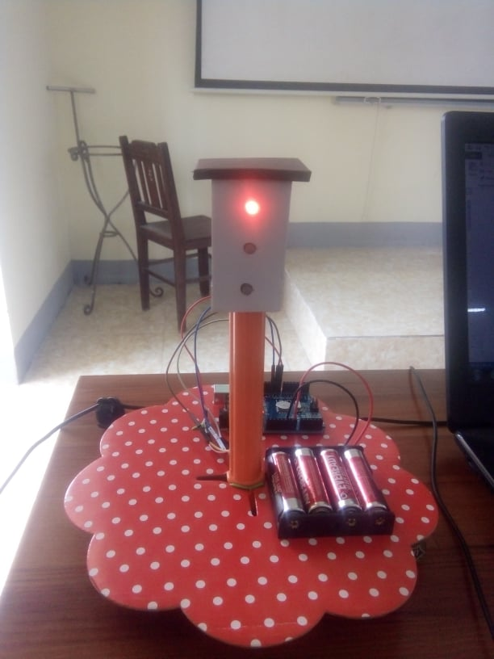

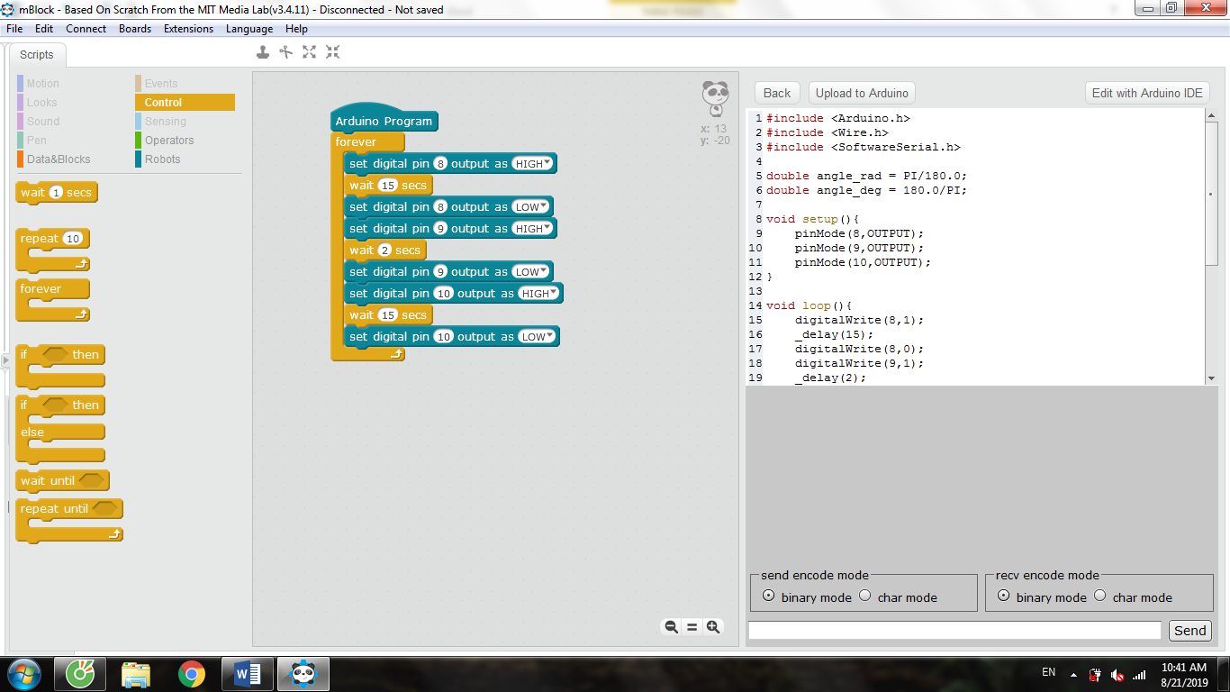

Phụ lục

**BẢN THIẾT KẾ**  
Nhóm:……………………………………..

**Hình ảnh bản thiết kế:**

**Mô tả thiết kế và giải thích:**

………………………………………………………………………………………………………………………………………………………………………………………………………………………………………………………………………………………………………………………………………………………………………………………………………………………………………………………………………………………………………………………………………………………………………………………………………………

…………………………………………………………………………………………………………………………………………………………………………………………………………………………………………………………………………………………………………………………………………………………………………………………………………

**Các nguyên vật liệu và dụng cụ sử dụng:**

|  |  |  |
| --- | --- | --- |
| **STT** | **Tên nguyên vật liệu, dụng cụ** | **Số lượng dự kiến** |
|  |  |  |

**Quy trình thực hiện dự kiến:**

|  |  |  |
| --- | --- | --- |
| **Các bước** | **Nội dung** | **Thời gian dự kiến** |
|  |  |  |

**Phân công nhiệm vụ:**

|  |  |  |
| --- | --- | --- |
| **STT** | **Thành viên** | **Nhiệm vụ** |
|  |  |  |

**Ý KIẾN CỦA GIÁO VIÊN**

Tài liệu được chia sẻ bởi Website VnTeach.Com

https://www.vnteach.com